«Осеннее путешествие»

Детский осенний праздник – это море улыбок и веселья. Хоть и говорят, что осень – унылая пора, но дети, как никто другой, способны радоваться золотистым опавшим листьям под ногами и дождичку, под которым так интересно погулять под зонтиком, обув резиновые сапожки и надев дождевик. Вот почему праздник осени в нашем учреждении является одним из самых любимых у воспитанников!
30 октября в нашей группе прошел осенний праздник.
Ребята с удовольствием рассказывали стихи, пели песни, играли в различные игры.

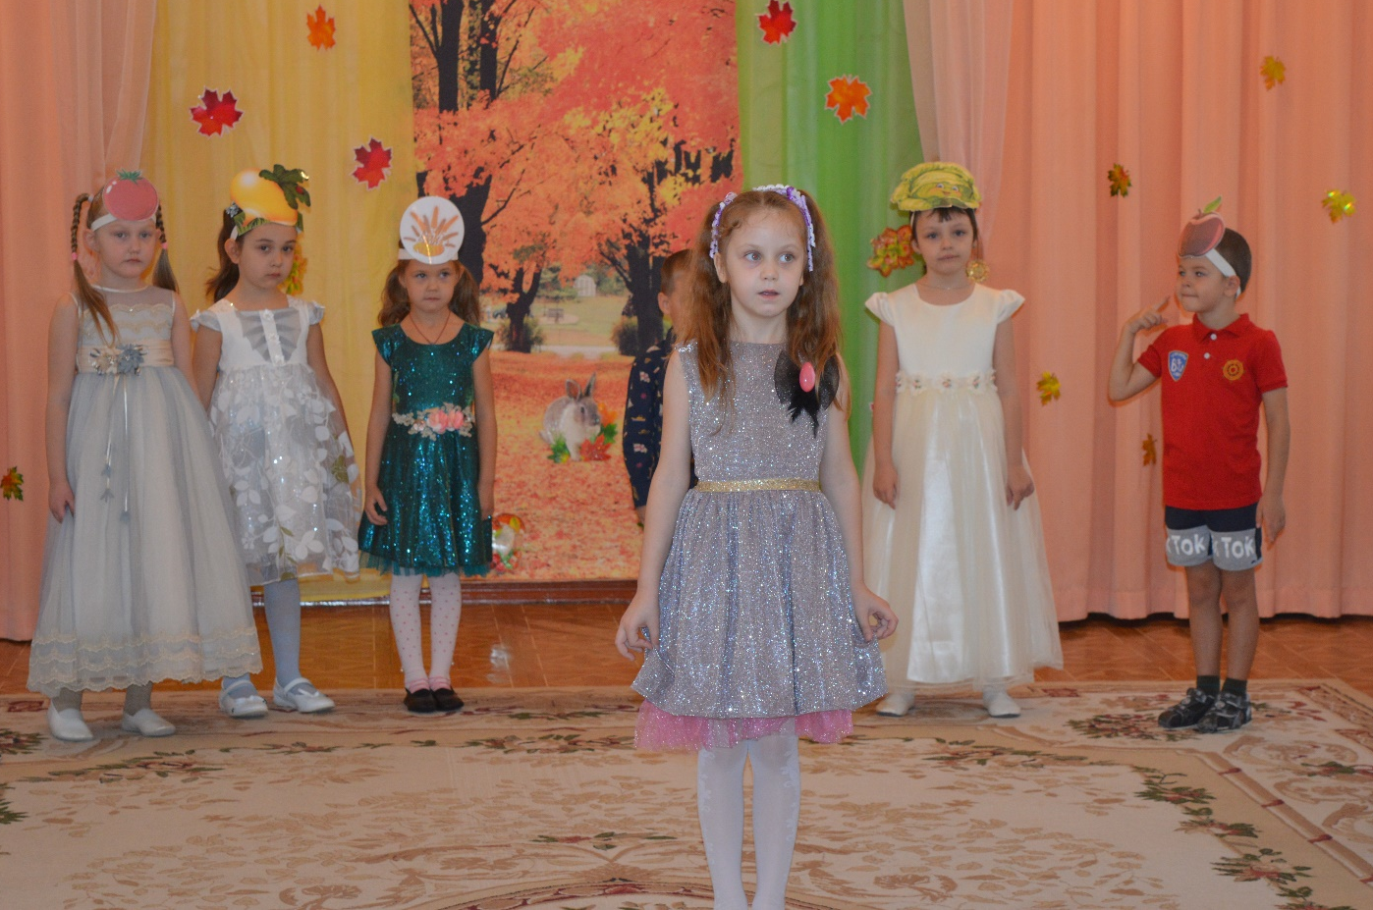

Волшебница осень к нам в гости пришла,
Чудесные краски она принесла.
Раскрасила листья, цветы и траву,
Как будто к нам сказка пришла наяву.

Осень, осень, в гости просим!
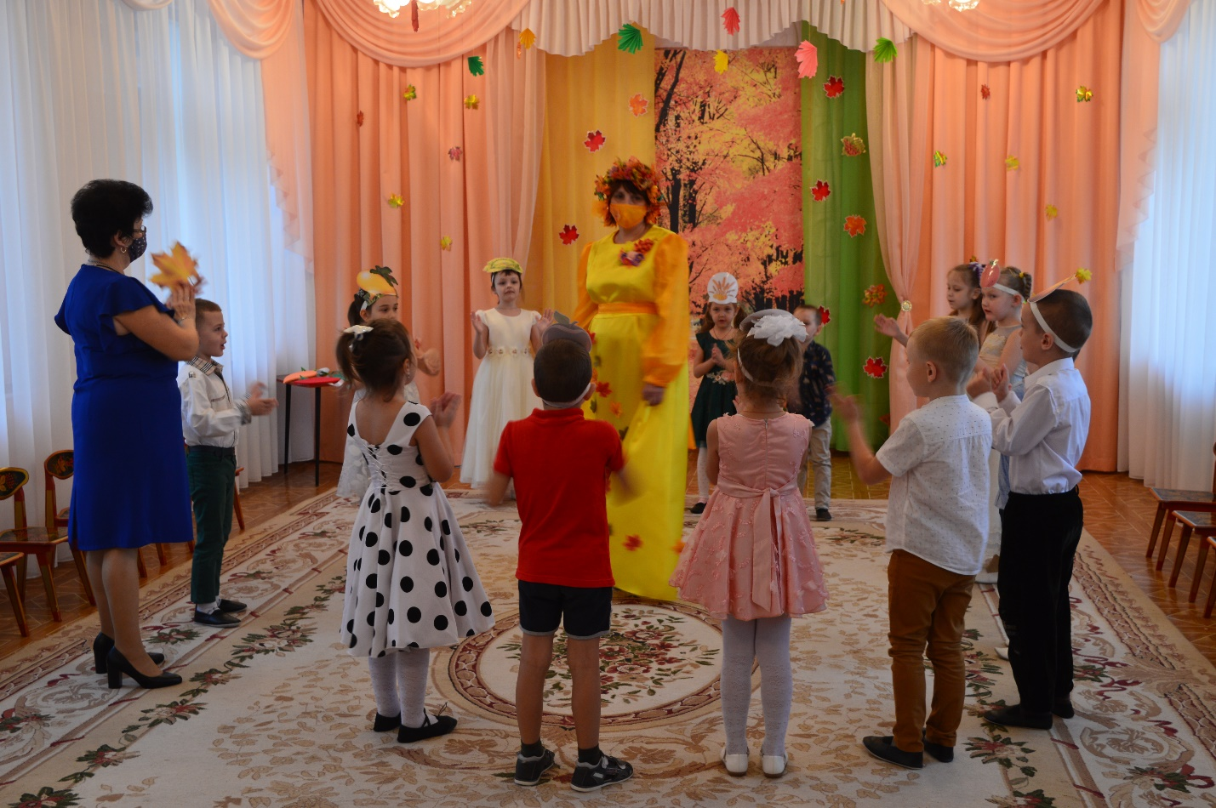
Сценка овощей.
Во саду ли, в огороде Для всего честного люда
Фрукты, овощи растут. Реклама есть к любому блюду.

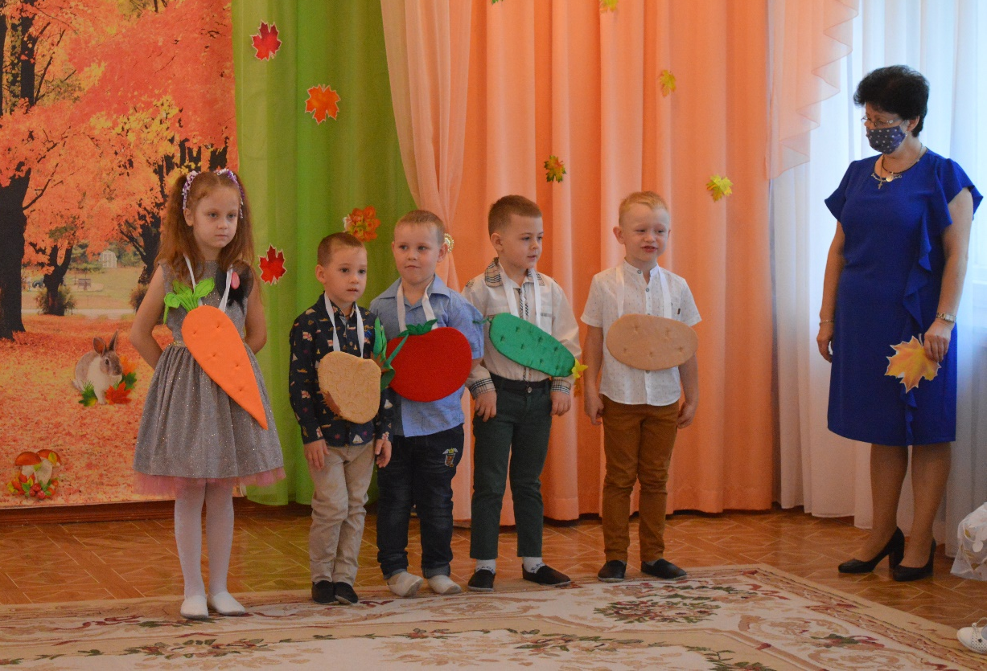
Бедным тучам очень тесно,
Нет на небе тучам места!
Перессорятся все двести
А потом заплачут вместе,
И кричит внизу народ:
Разбегайтесь, дождь идет!

Игра «Дождик»
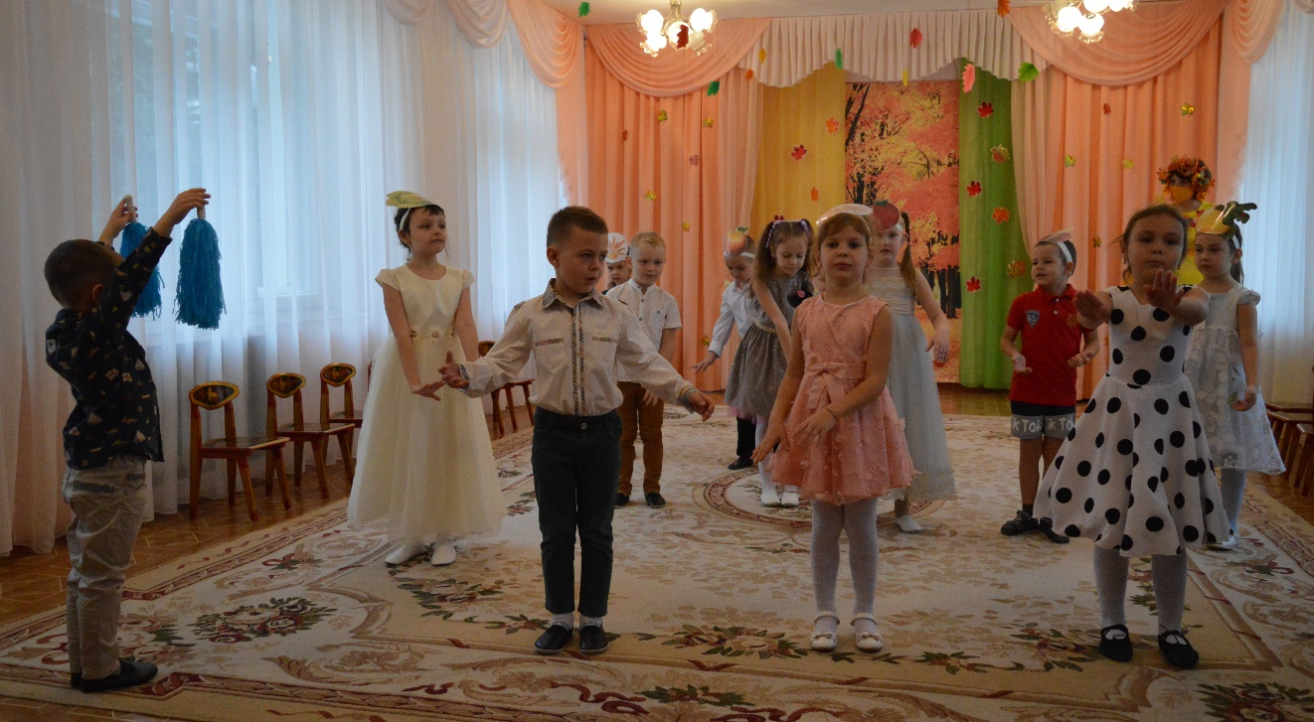
Танец «Наступила осень»

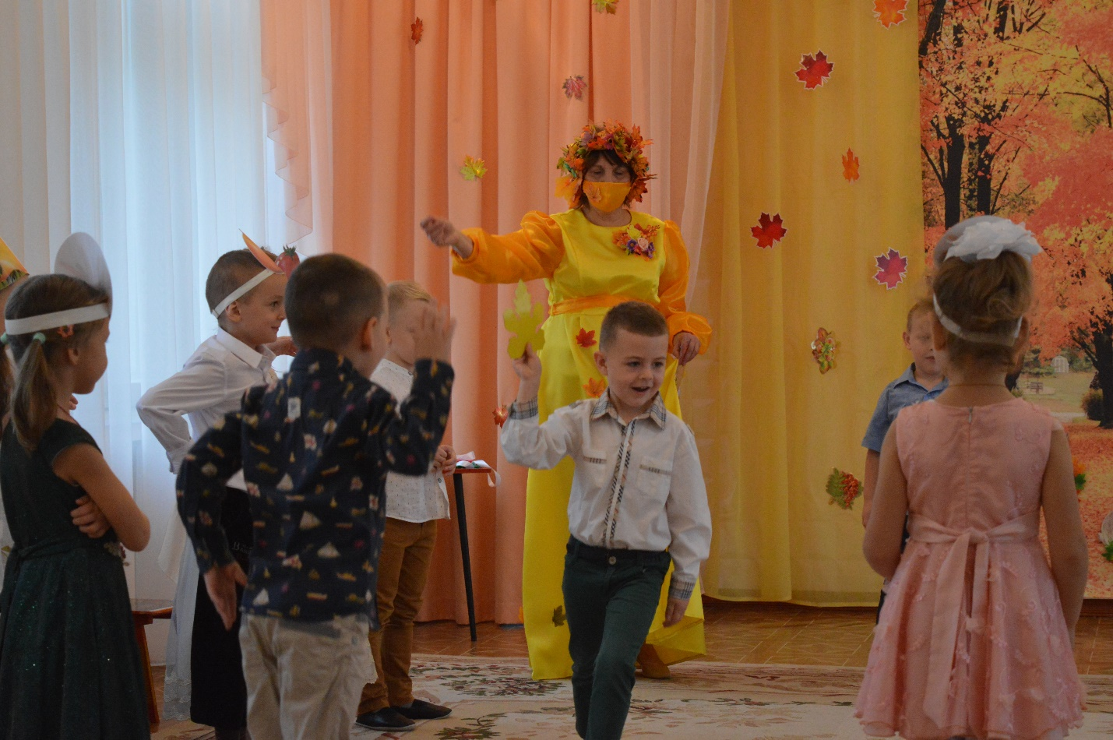

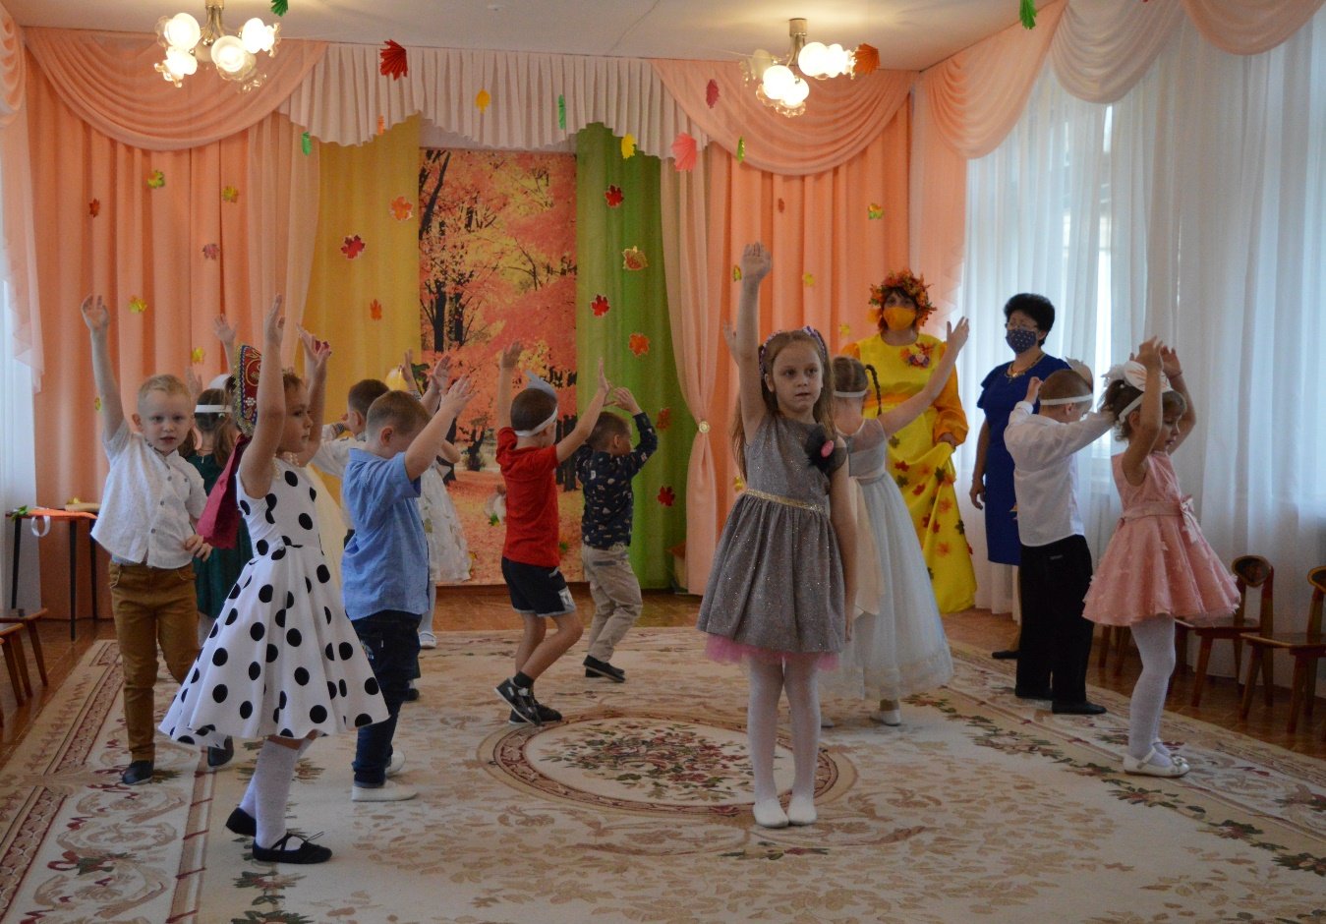
Осень: Предлагаю, вам, друзья, поиграть с платочком я.
Он красивый, расписной, необычный, непростой!
Игра «Волшебный платок»
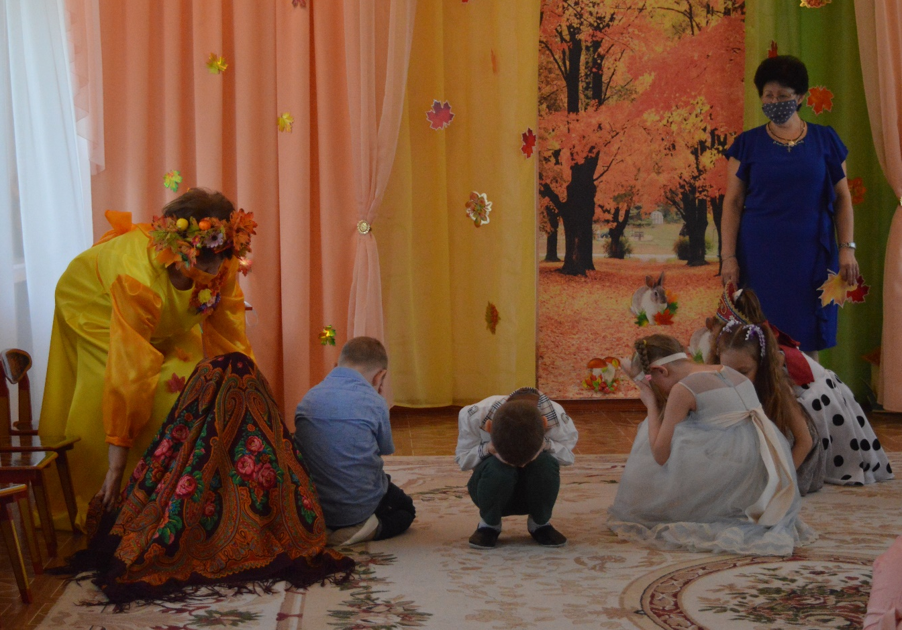
Мы платочек поднимаем, что под ним, сейчас узнаем!
Что же это? Корзинка! Что в корзинке мы узнаем.

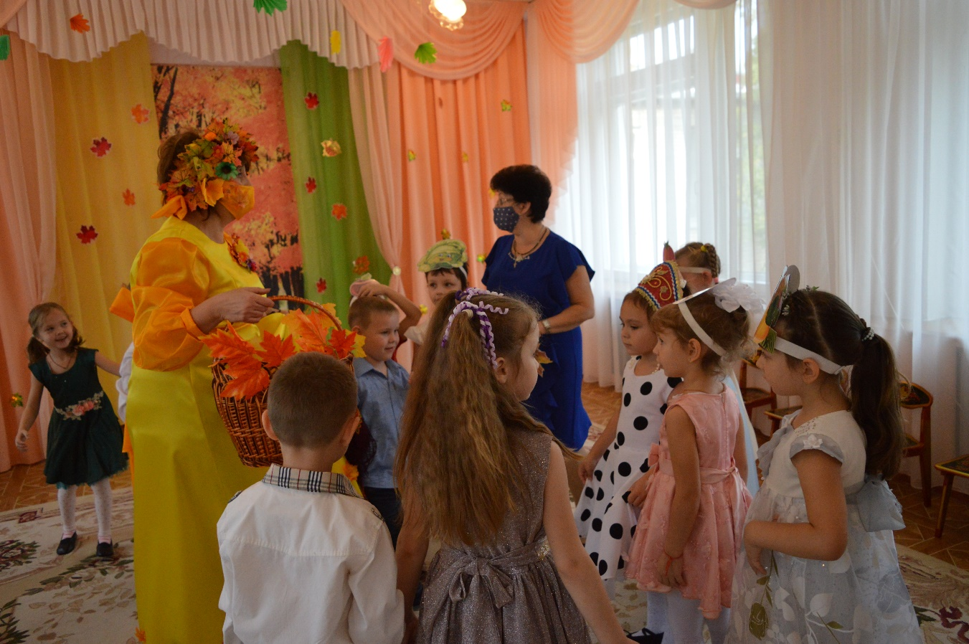
Милая Осень щедра и красива. Скажем мы Осени дружно спасибо!

